|  |  |  |
| --- | --- | --- |
| **E3-MZ** | **Střídavé obvody** | **3D2** |
| **9. 10. 2017** | **Meinlschmidt** |

# ZADÁNÍ:

1. Vysvětlete pojmy a uveďte vzorce pro výpočty používané v souvislosti se střídavými obvody:
2. Perioda, Frekvence, Fázový posun
3. Amplituda, Střední hodnota, Efektivní hodnota
4. Činný, jalový a zdánlivý výkon
5. V zadaném střídavém obvodu vypočítejte:
6. celkovou impedanci
7. celkový proud nebo celkové napětí (dle zadání)
8. napětí na jednotlivých prvcích
9. proud procházející jednotlivými prvky
10. celkové výkony obvodu (činný, zdánlivý, jalový).
11. fázový posun mezi celkovým napětím a proudem
12. Nakreslete fázorový diagram. (v měřítku, které bude shodné pro vodorovnou i svislou osu)

# TEORIE:

Střídavý proud je v obecné rovině proud, který mění svůj směr. Bavíme-li se o střídavém proudu s periodickým průběhem, můžeme určit **periodu $T \left[s\right]$** ; $T=f^{-1}$ (udává dobu jednoho opakování periodického děje), **frekvenci $f \left[Hz\right]$** ; $F=T^{-1}$ (udává počet opakování za jednotku času) a **fázový posun $φ \left[°\right]$**  (jinak také fázový rozdíl; udává fázové posunutí mezi napětím a proudem).

**Amplituda** (též rozkmit; značeno dolním indexem – velké M) je v periodickém průběhu maximální hodnota veličiny (od osy). **Střední hodnota** (značeno dolním indexem – velké S) je aritmetickým průměrem všech okamžitých hodnot (v případě harmonického průběhu napětí platí $U_{S}=\frac{2}{π}∙U_{M}$). **Efektivní hodnota** (většinou značena bez dolního indexu, potažmo – *ef*) je definována jako velikost stejnosměrného proudu, který by při průchodu rezistorem vyvolal stejný tepelný účinek. V případě harmonického průběhu platí $U=\frac{\sqrt{2}}{2}∙U_{M}$. V praxi se téměř vždy uvádí pouze efektivní hodnota. Pro jiné, nežli harmonické průběhy by bylo potřeby odvodit jiné konstanty!

**Výkon $P \left[W\right]$**  je obecně definován jako práce vykonaná za jednotku času $P=\frac{W}{t}$.  
V případě elektrického výkonu se jedná o elektrickou práci, tj. práci kterou vykoná náboj o určité velikosti při přesunu mezi dvěma místy za určitý čas při určitém napěti. Ve stejnosměrném obvodu je výkon definován $P=U∙I$, jelikož se ve stejnosměrném obvodu vyskytuje pouze činná složka. V případě střídavého proudu se však proud i napětí s časem mění, a to zejména periodicky s harmonickým průběhem. Tím se od činného odporu dostáváme k celkové **impedanci $\vec{Z}[Ω]$** , která je závislá na frekvenci a mimo elektrický odpor popisuje i odpor jalový.

Kolem vodiče, kterým prochází elektrický proud, vzniká magnetické pole, jelikož se ale proud u střídavého proudu s časem mění, mění se i ono magnetické pole. Díky této změně se však v magnetickém poli indikuje dle *Faradayova zákona* elektrické napětí.

Dle *Lenzova zákona* toto indukované napětí má opačnou polaritu, a působí tak proti proudu, který jej vytváří. Ačkoliv je ohmický odpor ideální cívky nulový (cívka je vodič), klade díky tomuto jevu zdánlivý odpor proudu, který nazýváme **induktivní reaktance $X_{L} [Ω]$**  (jinými slovy – induktance). Platí zde $X_{L}=L∙ω$; kde $L$ je indukčnost cívky $\left[H\right]$ a $ω$ úhlová rychlost $ω=2πf$. Indukční reaktance dále způsobuje v obvodu fázový posun. Proud je o $\frac{π}{2}$ (90°) zpožděn za napětím.

Při první půlvlně se na cívce indukuje napětí, které je stejně velké jako napětí zdroje, ale má opačnou fázi (tj. působí opačným směrem – *Lenzův zákon*). Proud obvodem je v tu chvíli nulový a s klesajícím indukovaným napětím začíná růst (vrchol periody napětí – nejmenší změny, indukované napětí je tedy nejmenší a nepůsobí tak proti proudu, ten má „volný“ průchod). Obvodem poteče maximální proud tehdy, když napětí indukované na cívce bude nulové.

Naopak fázový posun je u ideálního kondenzátoru opačný (tj. proud je o $\frac{π}{2}$ před napětím). To je způsobeno fyzikálním principem kondenzátoru, kdy mezi vodivými deskami je umístěno dielektrikum. Do desek kondenzátoru teče elektrický proud $I$, jehož náboje jsou v deskách indukovány a drženy polarizovaným dielektrikem (dielektrikum má opačnou polaritu nežli náboje na desce – přitahují se). Náboje tedy v ideálním kondenzátoru nemají kam uniknout (ve skutečnosti náboje časem dielektrikem projdou, až dojde k vyrovnání potenciálů) Napětí mezi deskami dosahuje hodnoty obvodu až po úplném nabití. Proto je napětí zpožděné oproti proudu. Odpor, který je kladen při vytváření elektrického pole nazýváme **kapacitní reaktance $X_{C}$**  (jinými slovy – kapacitance).

Induktivní reaktance je spolu s kapacitní reaktancí součástí celkové **reaktance X $[Ω]$**  (jinými slovy – jalového odporu). Reaktance je spolu s elektrickým odporem součástí **impedance**, která jako komplexní číslo vyjadřuje na reálné ose elektrický odpor a na imaginární odpor jalový (**reaktanci**), díky tomu popisuje i fázový posun mezi těmito složkami.

$$Z=\frac{U}{I} \\ Z=R+jX \\ \left|Z\right|=\sqrt{R^{2}+X^{2}}$$

Od jednotlivých složek impedance lze odvodit i výkon. Pro **činný výkon** platí stejně jako u stejnosměrných obvodů vztah $P=U∙I [W]$; u střídavých obvodů se přidává **složka jalová** (závislá na fázovém posunu) $Q=U∙I∙\sin{φ}$ [VA]. Jejich součtem vzniká **zdánlivý výkon** [VAR].

# H:\Disk Google\Škola\SPS-CL_ELE\MĚŘENÍ\3E0\obrazky\E3.PNGSCHÉMA ZAPOJENÍ:

# POUŽITÉ PŘÍSTROJE A POMŮCKY:

Nebyly užity žádné měřicí přístroje ani zařízení.

# POPIS PRÁCE:

Žádné měření s tímto protokolem neprobíhalo.

# TABULKY:

Tučně jsou označeny známé hodnoty ze zadání.

Frekvence $f=10 kHz=1,00∙{10}^{4}$

|  |  |  |  |  |  |  |  |
| --- | --- | --- | --- | --- | --- | --- | --- |
|  | **Z [Ω]** | **L [H]** | **U [V]** | **I [A]** | **P [W]** | **Q [VA]** | **S [VAR]** |
| R–L | $$1,490∙{10}^{3}∙e^{j∙57,525°}$$ | $$2,000∙{10}^{-2}$$ | $$8,938∙{10}^{1}∙e^{j∙57,525°}$$ | $$6,000∙{10}^{-2}$$ | $$2,880∙{10}^{0}$$ | $$4,524∙{10}^{0}$$ | $$5,363∙{10}^{0}$$ |
| R | $$8,000∙{10}^{3}∙e^{j∙0°}$$ |  | $$4,800∙{10}^{1}∙e^{j∙0°}$$ | $$6,000∙{10}^{-2}$$ | $$2,880∙{10}^{0}$$ |  | $$2,880∙{10}^{0}$$ |
| L | $$1,257∙{10}^{3}∙e^{j∙90°}$$ | $$2,000∙{10}^{-2}$$ | $$7,540∙{10}^{1}∙e^{j∙90°}$$ | $$6,000∙{10}^{-2}$$ |  | $$4,524∙{10}^{0}$$ | $$4,524∙{10}^{0}$$ |

Proškrtnuté složky na ideální součástce nevznikají.

# VÝPOČTY:

V první řadě, po zapsání známých hodnot do tabulky, je prvním krokem vypočítat zbývající veličiny na jednotlivých součástkách. Jelikož zapojení je sériové, tak proud je v celém obvodu shodný. Výpočet začneme induktivní reaktancí cívky.

$$X_{L}=ωL \\ X_{L}=2πfL \\ X_{L}=2∙π∙1,00∙{10}^{4}∙2,00∙{10}^{-2} \\ X_{L}=1,257∙{10}^{3} [Ω]$$

V pokud bychom induktivní reaktanci chtěli zapsat již jako impedanci, zapíšeme ji jako imaginární složku impedance $\overline{Z}$, která na ose směřuje nahoru (fázor proudu je u induktivní reaktance zpožden o 90° oproti napětí – leží na reálné ose; fázory se otáčí po směru hodinových ručiček)

$$\overline{Z_{L}}=R+jX_{L} \\ \overline{Z_{L}}=\left|Z\right|∙e^{j∙φ} \\ \overline{Z_{L}}=0+j∙1,257∙{10}^{3} \\ \overline{Z_{L}}=1,257∙{10}^{3}∙e^{j∙90°}$$

Impedance rezistoru bude naopak pouze činná složka, jež je ve fázi s napětím ($φ=0°$). Po sečtení těchto komplexních čísel získáme celkovou impedance obvodu včetně celkového fázového posunu mezi napětím a proudem.

$$\overline{Z}=\overline{Z_{R}}+\overline{Z_{L}} \\ \overline{Z}=1,489∙{10}^{3}∙e^{j∙57,525°}$$

Fázový posun jsme získali funkcí *arctan* na podílu imaginární a reálné složky.

$$φ=\tan^{-1}{\frac{X_{L}}{R}}$$

$$φ=57,525°$$

Napětí na cívce vypočítame dle Ohmova zákona následovně.

$$U=I∙R \\ U_{L}=I∙X_{L} \\ U_{L}=6,000∙{10}^{-2}∙1,257∙{10}^{3} \\ U_{L}=7,540∙{10}^{1} [V]$$

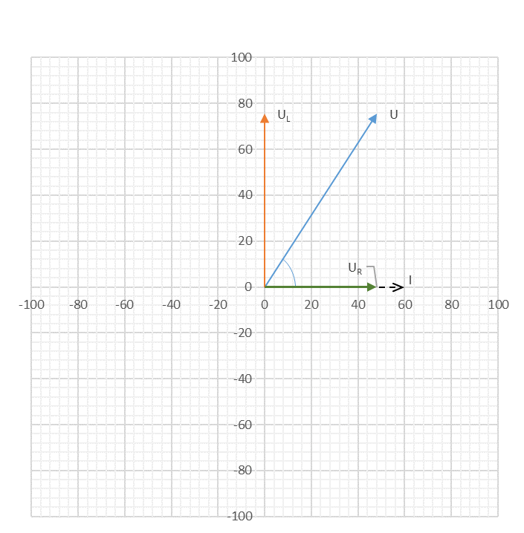Jelikož se ale jedná o napětí na cívce, tak i to je fázově posunuté oproti proudu. Pouze napětí na rezistoru je ve fázi s proudem.

Po součtu v komplexní matematice získáme celkové napětí v obvodu, to lze spočítat následovně.

$$\left|U\right|=\sqrt{{U_{R}}^{2}+{U_{L}}^{2}} \\ \left|U\right|=\sqrt{{\left(7,540∙{10}^{1}\right)}^{2}+{\left(4,800∙{10}^{1}\right)}^{2}} \\ \left|U\right|=8,938∙{10}^{1} [V]$$

Jako kontrolu je namísto dílčích napětí možné využít celkovou impedanci obvodu spolu s proudem.

$$U=Z∙I \\ U=1,490∙{10}^{3}∙6,000∙{10}^{-2} \\ U=8,938∙{10}^{1} [V]$$

Hodnoty vycházejí shodně, kontrola vyšla. Posledním krokem je vypočítat celkový výkon a dílčí výkony. Výkon **činný** (vznikající na rezistoru) a **jalový** (vznikající na cívce a kondenzátoru) jsou jednotlivé složky **zdánlivého** výkonu, který je též komplexním číslem.

Pro ukázku vypočítáme v první řadě činný výkon $P [W]$ vznikající na rezistoru. Ten bude mít stejně jako jeho napětí fázový posun nulový.

$$P_{R}=U_{R}∙I \\ P_{R}=4,800∙{10}^{1}∙6,000∙{10}^{-2} \\ P_{R}=2,880∙{10}^{0} [W]$$

Na rezistoru, jak již bylo zmíněno, jalový složka nevzniká. Ta naopak vzniká na cívce a její výkon nazýváme jalový $Q \left[VA\right].$ Jelikož se stále pohybujeme jen na imaginární ose, která je u cívky vždy proti reálné posunutá o $φ=90°$, tak funkce *sinus* bude 1.

$$Q_{L}=U_{L}∙I∙\sin{φ} \\ Q_{L}=7,540∙{10}^{1}∙6,000∙{10}^{-2} \\ Q_{L}=4,524∙{10}^{0} [VA]$$

Tyto dvě složky zdánlivého výkonu $S [VAR]$ stačí v komplexní matematice sečíst.

$$\left|S\right|=\sqrt{{P_{R}}^{2}+{Q_{L}}^{2}} \\ \left|S\right|=\sqrt{{\left(2,880∙{10}^{0}\right)}^{2}+{\left(4,524∙{10}^{0}\right)}^{2}} \\ \left|S\right|=5,363∙{10}^{0} \left[VAR\right] \\ \overline{S}=5,363∙{10}^{0}∙e^{j∙57,525°}$$

# SPOLUPRACOVALI:

Úloha byla vypracována samostatně.

# ZÁVĚR:

Všechny úkoly se zadání byly splněny. Tato úloha byla doposud ze všech nejvíce vyčerpávající, jelikož jsem se problematiku snažil podrobně pochopit a co nejstručněji a jednoduše shrnout. Nad míru učiva jsem se seznámil s podrobnějším principem cívky a kondenzátoru a proč tyto dvě součástky určitým způsobem kladou zdánlivý odpor. Naučil jsem se lépe pracovat s fázovým posunem a díky komplexním číslům si jej dobře představit. Komplexní čísla jsou pro mě sice náročnější na zápis, ale daleko lépe popíší danou veličinu. Oproti předchozím pracím jsem začal využívat exponenciální tvar čísla, díky kterému lze na vypočítávaných hodnotách vždy dosáhnout alespoň 3 platných číslic.